Inventário das Peças de Cerâmica Produzidas em Viana do Alentejo

Nº. de Inventário: Pl2
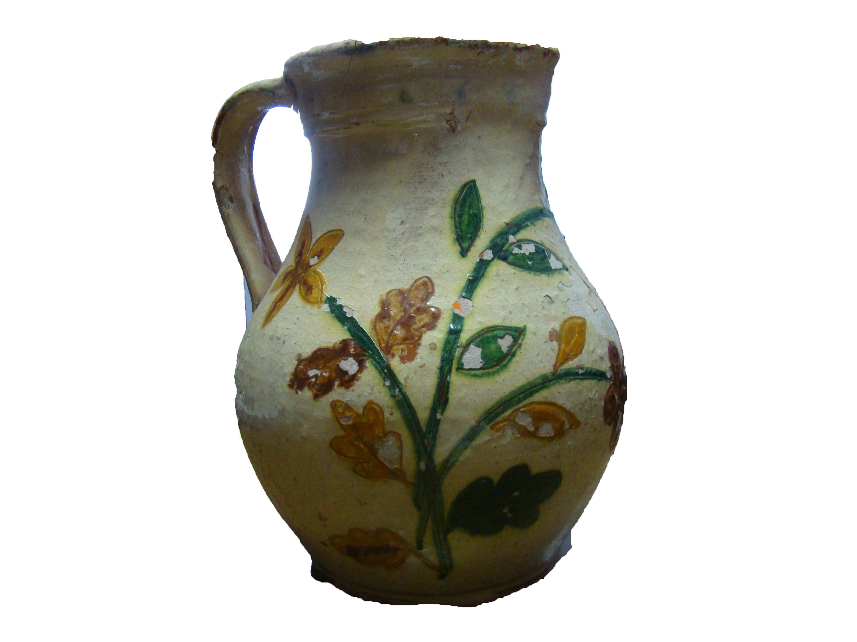
Propriedade: Câmara Municipal de Viana do Alentejo

Oficina/oleiro:

Data:

Proveniência:

Estado de Conservação:

Bom Razoável Mau X

Designação atribuída pelos oleiros: Jarro

Tipo de peça:

Decorativa X Utilitária Outra

Função da peça:

Utilização Original – Decorativa

Utilização Atual – Decorativa

Dimensões:

Largura: Altura: 18 cm Diâmetro:

Decoração da peça:

Motivos decorativos

Sim X Não

Pintura

Sim X Não

Cores Predominantes: Bege, castanho, amarelo e verde.

Descrição

Peça de cerâmica vidrada. Numa das faces da peça encontra-se desenhado um ramo de flores e pintado em tons de amarelo, castanho e verde. A tinta da peça já está com sinais evidentes de deterioração.

Observações:
______________________________________________________________________________________________________________________________________________

Preenchido por: Ana Candeias
Data: 8/8/2011

